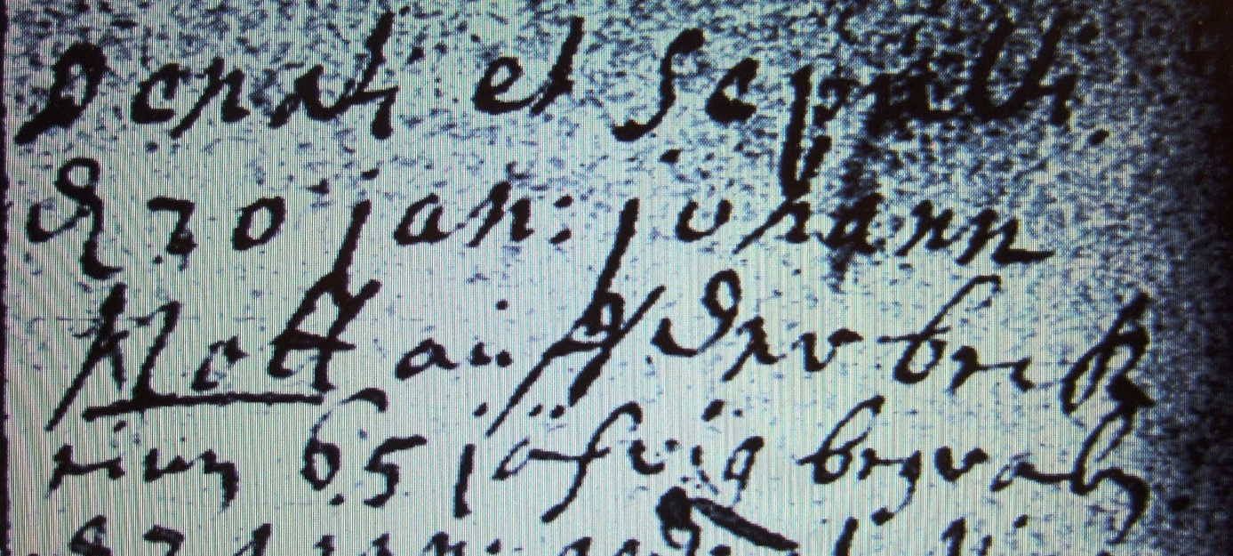

Kirchenbuch Berge 1718; ARCHION-Bild 28 in „Beerdigungen 1696 – 1765“
Abschrift:
„Denati et sepulti (Gestorbene und Begrabene, KJK) d 20 Jan: Johann Nott auff der Becke einen 65jährig begraben“.

